Автономная некоммерческая организация профессионального образования «Международная Академия Информационных Технологий «ИТ ХАБ»
ДИПЛОМНЫЙ ПРОЕКТ
Тема: «Использование высоконагруженных IT сервисов для обеспечения общественной безопасности »
Специальность: 10.02.05 Обеспечение информационной безопасности автоматизированных систем
Квалификация: техник по защите информации
Выполнил студент группы 3иб1-11.23:
_______________/ /
(подпись) (инициалы, фамилия)
«____» апреля 2026 г.
Руководитель проекта:
_______________/ /
(подпись) (инициалы, фамилия)
«____» апреля 2026 г.

Москва, 2025
СОДЕРЖАНИЕ
Ведение 2
1. Основы работы видеоаналитики и сферы применения данного ПО 4
1.1 Технические составляющие видеоаналитического программного обеспечения 5
1.2 Сферы применения видеоаналитического программного обеспечения 6
1.3 Правовое регулирование в области видеоаналитики и биометрии 9
1.4 Практическое использование видеоаналитики 14
2. Установка и развертывание приложения по распознаванию объектов 18
3. Анализ данных и методология улучшения качества распознавания 29
Заключение 39
Список литературы 40

Ведение

Данный дипломный проект, посвящен теме использования видеоаналитического программного обеспечения в сфере физической безопасности, а также технической и юридической стороне данного вопроса. В рамках данного дипломного проекта будет подготовлен Linux сервер, установлено видеоаналитическое программное обеспечение. Будет стимулирован процесс поиска условного злоумышленника, а также дан анализ и методологии по улучшению качества распознавания.
Общественная безопасность - важное условие для стабильного процветания общества. Ее обеспечение создает пласт на рынке товаров и услуг, который стремятся заполнить IT-компании, имеющие продукт, способный предоставить условия для более эффективного решения проблем в сфере физической безопасности. Это касается как и безопасности жизнедеятельности на предприятиях, так и обеспечения безопасности людей на массовых мероприятиях или эксплуатации систем в ходе следственных мероприятий. Самым ходовым техническим решением последних лет, является видеоаналитика. Миллионы камер по городам России включены в различные системы распознавания лиц, контроля посещения, системы бизнес-анализа и другие подобные инфраструктуры. Чем больше задача на обработку видеопотока, тем больше необходимо затрачивать вычислительных ресурсов и IT-специалистов поддержки и сопровождения, чтобы продукт стабильно работал и выполнял поставленные задачи.
Данная тема актуальна в эпоху глобальной цифровизации, где работу часовых наблюдателей давно заменили камеры видеонаблюдения. Скрытое за ними программное обеспечение нужно уметь обслуживать и устранять неисправности, а также работать над улучшением распознавания путем улучшения работы нейронных моделей или работы с качеством получаемого видеопотока. Обслуживание и устранение технологических неисправностей той или иной системы, может являться критическим для безопасности граждан не в цифровом но в физическом мире.

Основы работы видеоаналитики и сферы применения данного ПО

1.1 Технические составляющие видеоаналитического программного обеспечения

Для начала стоит разобраться что из себя представляет видеоаналитика. Термин видеоаналитика понимается как - технология, применяющая методы компьютерного зрения для автоматизированного извлечения различных данных на основе анализа последовательности изображений, получаемых с видеокамер в режиме реального времени или из архивных записей. Видеоаналитика представляет собой программное обеспечение для обработки видеоконтента. Основой данного ПО является набор алгоритмов машинного зрения, которые обеспечивают видеомониторинг и анализ данных без активного участия человека. Компьютерное зрение - это способность компьютера отличать и корректно идентифицировать объекты представленные на изображении. Также ключевым элементом являются нейронные сети. В информационных технологиях это - программное или аппаратное обеспечение, отвечающее за способность обучения компьютера или иной программы более сложным алгоритмам и задачам. Совокупность приведенных выше элементов позволяет создать целевое программное обеспечение, отвечающее конкретным задачам.
Также стоит отметить, что для корректной работы видеоаналитического ПО, требуется соответствующая инфраструктура. Если в простой сети это может быть одна камера и один компьютера, то в высокоуровневых системах, например городских или муниципально-транспортных, может использоваться всевозможное ПО и оборудования для поддержки отказоустойчивости сети. Это говорить нам о том, что сфера видеоаналитики, также технически зависима от соответствующих специалистов. Ниже в таблице 1 представлены технологии и ПО, что используются в построении высоконагруженных сетей видеоаналитики.
Таблица 1
технология | применение | примеры
Сетевые протоколы | Обеспечивают передачу данных с видеокамеры дло ПО посредством сети интернет | RTPS, TCP, STR,
Системы контейнеризации и оркестрации | Обеспечивают работу и отказоустойчивость микросервисных архитектур | Docker, kubernetis
База данных | Обеспечивает хранение данных пользователей, а также целевых объектов распознавания | Psql, redis, tarantool
Системы мониторинга | Гибкий инструмент, позволяющий получать информацию о состоянии системы | Grafana, kafka, prometeus

1.2 Сферы применения видеоаналитического программного обеспечения
В данном фрагменте будут рассмотрены и проанализированы сферы применения данного ПО. Данные действия укажут на актуальность темы, а также подсветят целевое направление использования. Ключевым направлением является распознавание лиц. Данные технологии помогают при наличии исходного лица, идентифицировать человека. Сферами применения могут являться:
- Сфера безопасности, как на уровне уголовного розыска, так и на уровне магазинов розничной торговли. Также подобные системы используются во время проведения массовых мероприятий, концертов, парадов, спортивных событий. В торговых центрах такие системы используются для предотвращения шоплифтинга
- Дорожнотранспортная сфера. Отчасти может перекликаться со сферой безопасности, благодаря системам распознавания номеров ГРЗ, марки и цвета машины (например для поиска по ориентировкам), системам определяющим положения машины относительно дороги (пересечении двойной сплошной, встречное движении, парковка в неположеном месте итд). Также такая система анализирует трафик, как и транспортных средств, так и пассажиров, и в совокупности с данными GPS способна предоставлять информацию о загруженности маршрута.
- Работа с биометрией пользователей. В последнее время приобретает популярности оплаты товаров и услуг благодаря компьютерному зрению. Также во многих городах биометрией осуществляется оплата проезда. Также биометрия позволяет осуществлять доступ в здание или на охраняемую территорию без использования физического пропуска.
- Осуществления безопасности жизнедеятельности. Подобные системы способны распознавать не только лица и машины, но и статичные объекты или тела людей. Данные алгоритмы могут обнаружить нахождение крупного оборудование в неположеном месте, нахождение сотрудников без средств индивидуальной защиты, а также нахождение сотрудников близко к какой либо опасной зоне производства и последующее уведомление оных.
- Бизнес аналитика. Помимо целей безопасности для бизнеса, ПО способно анализировать покупателей, находящихся в магазине. Можно собрать такие данные как количество посетителей относительно времени, пол, возраст итд. Эти данные помогут владельцам оптимизировать свои бизнес процессы.

Как можно заметить, применение данных технологий относительно узконаправленно, и в тоже время затрагивают несколько аспектов жизни человека. Видиоаанлитика, в современном мире, так или иначе нас окружает, и приносит пользу. Так судя по данным ТАСС на 2024 год, в москве было обнаружено свыше двадцати шести тысяч человек из списка уголовного розыска. Также распространенным примером использования видеоаналитики являются камеры направленные на дорожное движение и соответствующие штрафы для недобросовестных автомобилистов.
Примеры выше указывают на масштабность и актуальность темы, но что привлекает больше, как технического специалиста, помимо организации и отказоустойчивости высоконагруженной сети, это количество персональных данных и биометрии, что хранится, обрабатывается и используется в данной системе. Здесь необходимо поговорить об организации работы с персональными данными как с точки зрения законодательства Российской Федерации, так и с точки зрения специалиста по информационной безопасности, опирающегося на соответствующие регламенты.

1.3 Правовое регулирование в области видеоаналитики и биометрии

Основным регулирующим законом является Федеральный закон "О персональных данных" от 27.07.2006 N 152-ФЗ. По определения персональными данными является - любая информация, относящаяся к прямо или косвенно определенному или определяемому физическому лицу (субъекту персональных данных). В этом же законе в статье 11 говорится что биометрические данные это - сведения, которые характеризуют физиологические и биологические особенности человека, на основании которых можно установить его личность (биометрические персональные данные) и которые используются оператором для установления личности субъекта персональных данных, могут обрабатываться только при наличии согласия в письменной форме субъекта персональных данных, за исключением случаев, предусмотренных частью 2 настоящей статьи. Иными словами, условное лицо будет являться объектом персональных биометрических данных. В тоже время, правоохранительные органы на основании того же 152-фз, а также закона Федерального закона «О полиции» (статья 13), имеют право хранить персональные данные пользователя без его согласия в рамках выполнения их служебных задач, при этом несут полную ответственность за использование этих же данных вне рамок служебной деятельности или же в случае утечки оных. Техническим специалистам и специалистам информационной безопасности следует опираться на такие документы как “правила обработки персональных данных” за авторством роскомнадзора, а также Постановление Правительства РФ от 01.11.2012 N 1119 "Об утверждении требований к защите персональных данных при их обработке в информационных системах персональных данных". Из данных документов можно подчеркнуть, что закон делит угрозы персональным данным на три типа.
Первый тип - характерен для систем если для нее в том числе актуальны угрозы, связанные с наличием недокументированных (недекларированных) возможностей в системном программном обеспечении, используемом в информационной системе. Для информационной системы актуальны угрозы первого типа и информационная система обрабатывает либо специальные категории персональных данных, либо биометрические персональные данные, либо иные категории персональных данных.
Второй тип - характерен для информационной системы, если для нее в том числе актуальны угрозы, связанные с наличием недокументированных (недекларированных) возможностей в прикладном программном обеспечении, используемом в информационной системе.
Третий тип - характерен для информационной системы, если для нее актуальны угрозы, не связанные с наличием недокументированных (недекларированных) возможностей в системном и прикладном программном обеспечении, используемом в информационной системе.
Также в законе прописаны четыре уровня защиты информации. Данные уровни защиты основаны на принципе - чем больше и ценнее обрабатываемый поток данных тем выше их защита.
Из вышеперечисленного можно сделать вывод, что система видеоаналитики охватывает большой пласт как и в повседневной жизни, так и в законодательсве, что может говорить только про ее актуальность. Также на специалиста работающего с данными системами ложится и большой уровень ответственности, так как система затрагивает большой блок чувствительных данных.
Также напрямую на деятельность видеоаналитики влияет 572-ФЗ «О биометрии», состоящий из 23 статей. Данный федеральный закон регулирует
- сферу деятельности
- полномочия федеральных органов
- процессы аккредитации
- ответственность за нарушений требования федерального закона
- Федеральный надзор в сфере идентификации или аутентификации
Стоит отметить такое понятие как единая биометрическая система. Это государственная информационная система "Единая система идентификации и аутентификации физических лиц с использованием биометрических персональных данных", которая содержит биометрические персональные данные физических лиц, векторы единой биометрической системы и иную предусмотренную в соответствии с частью 16 статьи 4 настоящего Федерального закона информацию, которая используется в целях осуществления идентификации, аутентификации с использованием биометрических персональных данных физических лиц, а также в иных правоотношениях в случаях, установленных законодательством Российской Федерации, и оператором которой является определенная Правительством Российской Федерации организация.
Еще одним ключевым понятием в федеральном законе является оператор единой биометрической системы. Оператор осуществляет передачу информации о результатах проверки соответствия представленных биометрических персональных данных физического лица соответствующим векторам единой биометрической системы, осуществляет передачу векторов единой биометрической системы в целях осуществления аутентификации оператору регионального сегмента единой биометрической системы, аккредитованным государственным органам, Центральному банку Российской Федерации в случае прохождения им аккредитации, организациям, осуществляющим аутентификацию на основе биометрических персональных данных физических лиц. Оператор обязуется не предоставлять третьим лицам биометрические персональные данные физических лиц, содержащиеся в единой биометрической системе, за исключением запросов, поступающих из Федеральных органов исполнительной власти в области обеспечения безопасности и федеральный орган исполнительной власти, в целях обеспечения общественной безопасности. Порядок такого предоставления устанавливается Правительством Российской Федерации.

Чтобы считаться Оператором ЕБС, организации нужно соответствовать следующим критериям
- Являться российским юридическим лицом
- Являться владельцем технических средств, предназначенных для обработки информации, содержащейся в единой биометрической системе, в том числе программно-технических средств и средств защиты информации, соответствующих требованиям законодательства Российской Федерации об информации, информационных технологиях и о защите информации, в области персональных данных, а также о техническом регулировании, за исключением технических средств региональных сегментов единой биометрической системы
- Обладать исключительным правом на программу для электронных вычислительных машин, обеспечивающую функционирование единой биометрической системы и обработку содержащейся в ней информации, за исключением программ для электронных вычислительных машин региональных сегментов единой биометрической системы
Стоит отметить, что Оператор ЕБС, а также Лица, виновные в нарушении требований настоящего Федерального закона, несут уголовную, административную и гражданскую ответственность за незаконных сбор и хранение биометрической информации, а также за неправомерное использование оной. К незаконному использованию биометрии можно отнести:
- Обработка биометрических персональных данных без аккредитации
- Непринятие установленных законом мер, по обеспечению безопасности персональных данных, что может привести к утечкам
- Предоставление биометрических данных в не установленном законом порядке, третьим лицам
Вышеописанная ответственность регулируется статьей 13.11.3 Кодексом Российской Федерации об административных правонарушениях. Наказание варьируется штрафом от ста тысяч, до одного миллиона рублей, в зависимости от того физическое или юридическое лицо нарушило закон. Таким образом, можно сделать вывод, что законодательство Российской Федерации регулирует нарушение связаные с биометрией и персональными данными.

1.4 Практическое использование видеоаналитики

Ранее в дипломном проекте были упомянуты сферы применения видеоаналитики. В этой части работы будут рассмотрены непосредственные кейсы использование данного программного обеспечения на практике.
Одной из самых крупных систем распознавания и идентификации в России является Подсистема автоматической регистрации сценариев индексирования видеоинформации, далее ПАРСИВ. Данная система интегрирована в московские камеры, и анализирует их видеопоток в целях поиска злоумышленников и предотвращения преступлений.
Еще одной крупной системой распознавания помимо ПАРСИВа является ЕЦХД - Единый центр хранения и обработки данных. Функциями системы являются получение от модуля детектирования изображений образов, обработка полученных данных с использованием модулей индексации по мультивендорному принципу и обеспечение программного интерфейса для использования данных и сервисов в составе аппаратно-программного комплекса видеодетектирования и формирования индексных данных. В данный центр поступают видеопотоки, более чем со 165 тысяч камер, например камер дмомфонов, камер наблюдения в жилых домах, местах массового скопления граждан, образовательных организациях, и так далее. Одной из основных задач ЕЦХД, с точки зрения общественной безопасности, является объединение локальных систем органов исполнительной власти в единую сеть обработки данных. Из открытых источников известно, что за 2022 год было раскрыто 8 800 преступлений.
Интересным применением видеоаналитики является Fan ID - карта болельщика, с помощью которой фанаты спорта покупают билеты и попадают на стадионы. Помимо цифрового идентификационного номера в Fan ID так же содержатся и персональные данные из сервиса Гос Услуги, в том числе и фотография. Камеры на стадионах мониторят скопления граждан и идентифицируют нарушителей по их Fan ID. По решению суда, МВД запрещает доступ на стадионы фанатам, нарушающим правила поведения на трибунах.
Еще одним крупнейшем оператором ЕБС является московский метрополитен. В городском транспорте работает система видеоаналитики «Cфера». Она помогает правоохранительным органам выявлять людей, которые находятся в розыске. С её помощью также удаётся найти пропавших пожилых людей и детей. «Сфера» работает с 1 сентября 2020 года. За это время благодаря системе в транспорте удалось задержать почти 1,5 тыс. опасных преступников, а также найти более 1 тыс. без вести пропавших людей, в том числе 280 несовершеннолетних. Камеры метрополитена не только обеспечивают общественную безопасность, но и служат способом оплаты проезда, интегрируемая в банковскую систему. Происходит сравнение «цифровых отпечатков» — в системе задействован алгоритм так называемого компьютерного зрения, который «обучен» на огромном количестве специально размеченных фотографий различать под разными ракурсами некоторые типичные признаки: расположение носа, межглазное расстояние, кривизна надбровных дуг. Сочетание достаточного количества таких параметров уникально для каждого человека, сравнение с сохраненным «слепком» и позволяет каждый раз достоверно опознать человека.

В этой части дипломной работы были приведены примеры применения видиоаналитики в рамках города москвы. Данные кейсы подчеркивают актуальность данных систем и интерес инвесторов и правительства в данном направлении

2. Установка и развертывание приложения по распознаванию объектов

В данном разделе, с целью демонстрации работы систем видеоаналитики, будет установлена и настроена российская система распознавания объектов Findface Multi 2.2.1.4. Данное приложение выбрано мной - поскольку является одним из лидеров видеоаналитики на Российском рынке. Подобные функциональные системы используются в нескольких областях в рамках программы “Безопасный регион”, а также не одним десятком бизнесов на территории нашей страны. Продукты данной серии обеспечивают высокую точность и скорость распознавания лиц, силуэтов , действий людей, транспортных средств. Также будет рассмотрен и применен на практике принцип распределения нагрузки.
Для начал следует ознакомится с приложением разобрать его работу и архитектуру. Как видно из рисунка 1, приложение является микросервесным. В данном случае используется контейнеризация на основе docker. Необходимо отметить такое сервисы как:
Video-worker - часть модуля видеодетекции объектов, который распознает объекты на видео и отправляет их нормализованные изображения, соответствующие видеокадры и метаданные далее по пайплайну для дальнейшей обработкаи в соответствии с задаными правилами.
Sf-api - сервис реализующий HTTP API обнаружения для распознавания объектов.
Extraction-api - сервис использующий нейронные сети для обнаружения объекта на изображении и извлечение его вектора признаков. Сервис также ответственен за распознавание атрибутов (например очки, борода, пол, возраст)
Video-manager - часть модуля видеодетекции, через который осуществляется управление детекцией объектов на видео, а именно задаются настройки и список видеопотоков для обработки.
Legacy - сервис который служит шлюзом доступа к ядру. Обеспечивает взаимодействие между ядром и веб-интерфейсом, работой системы в целом, мониторингом объектов, кластеризацией объектов и счетчиками.
Ntls - локальный сервер лицензий, который проверяет подлинность лицензии, взаимодействует с глобальном сервером лицензий компании-производителя.
Tarantool - программное обеспечение на основе которого реализована база данных, хранящая извлеченные векторы признаков и события распознавания объектов.
Nginx - реализует веб-интерфейс системы
PostgreSQL - основная база данных, в которых хранятся карточки людей и транспортных средств, а также данные внутреннего использования, такие как учетные записи пользователей и настройка камер.

Рисунок 1 - архитектура приложения

Это далеко не все сервисы, которые задействованы в работе, но самые важные. Далее необходимо провести установку. Для моего дипломного проекта использовались следующие настройки виртуальной машины:

Таблица 2
Операционная система | Ubuntu 18.04.5
vCPU | 8 ядер
RAM | 15 гб

Также для подготовки сервера необходимо установить docker.
Выбор данного програмного обеспецения обусловлен рекомендациями, описаны в руководстве по установки приложения, но стоит отметить, что в рамках импортозамещения, линейка приложений findface multi адаптирована для работы на базе операционных систем ASTRA.
Далее приступаем непосредственно к установке приложения. Для этого понадобится установочный файл, полученный непосредственно из рук представителя компании-разработчика. Необходимо сделать этот файл исполняемым и в запустить получившийся скрипт.
Скрипт начинает отрабатывать и пользователю остается выбирать параметры установки, таке как кампоненты (рисунок 2), тип установки и директорию ( рисунок 3). В корневой директории будет находиться docker-compose файл, конфигурационные файлы сервисов, а также модели нейронных сетей. Далее обозначаем адрес веб-интерфейса (рисунок 4) и выбираем между CPU и GPU для обработки видеопотока (рисунок 4). В конце установки обозначаем пароль для администратора, после чего скрипт начинает устанавливать приложение и подтягивать docker image сервисов.
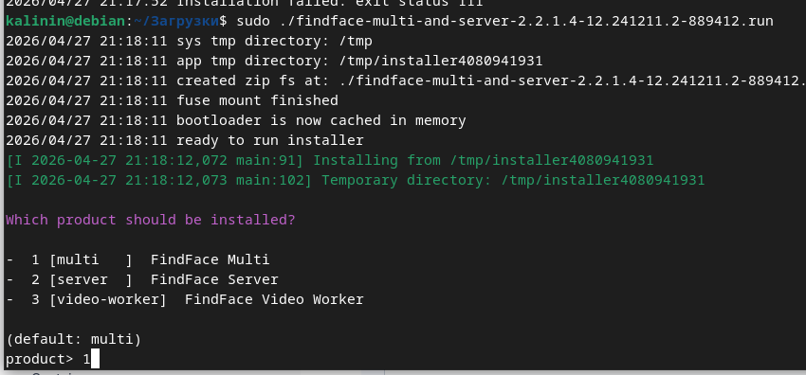
Рисунок 2- выбор установочных компонентов

После завершения установки и автоматического исполнения команды docker-compose up -d, можно переходить в веб-интерфейс по осознанному вами адресу или на localhost. В ui необходимо приложить лицензию, в которой прописаны разрешенные атрибуты и лимиты, которые будут задействованы в работе приложения.
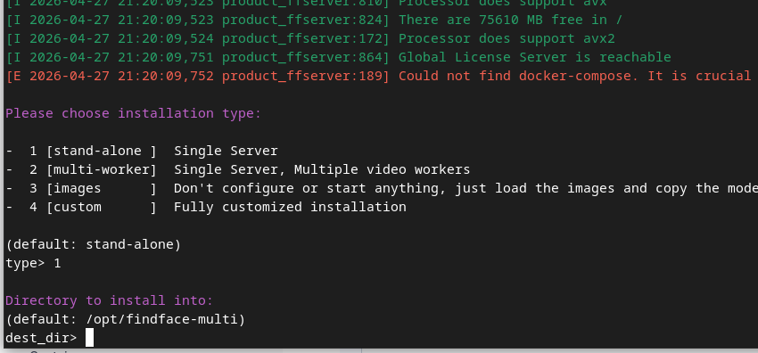
Рисунок 3- тип установки и директории

Локальная лицензия взаимодействует с глобальным сервером лицензий, поэтому на сервере приложения должен быть обеспечен доступ в интернет. Если приложение развернуто в закрытом контуре и доступ в интернет закрыт по причинам безопасности, то предусмотрен вариант с аппаратным ключем. Отслеживать работу лицензии можно через вкладку “настройки” в веб-интерфейсе.
Поскольку в рамках дипломного проекта будет происходить работа с силуэтами, необходимо добавить в конфиги соответствующие разделы (рисунок 5). В них необходимо указать модели нейронных сетей, для распознавания объектов. Подобные махинации необходимо сделать в конфигах сервисов модуля видеодетекции, после чего перезапустить систему.
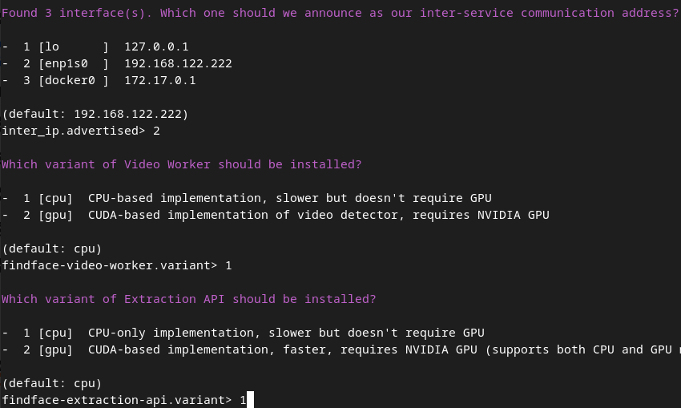
Рисунок 4 - выбор между cpu и gpu и адрес веб-интерфейса

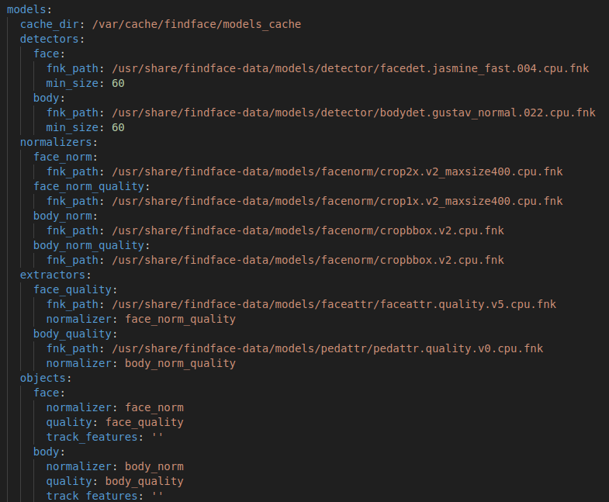
Рисунок 5 - указание нейронных сетей
Далее необходимо добавить камеры, которые мы будем использовать в работе. Это происходит посредством добавления url ссылки в веб-интерфейс. Также необходимо указать силуэты как целевой объект распознавания (Рисунок 6).

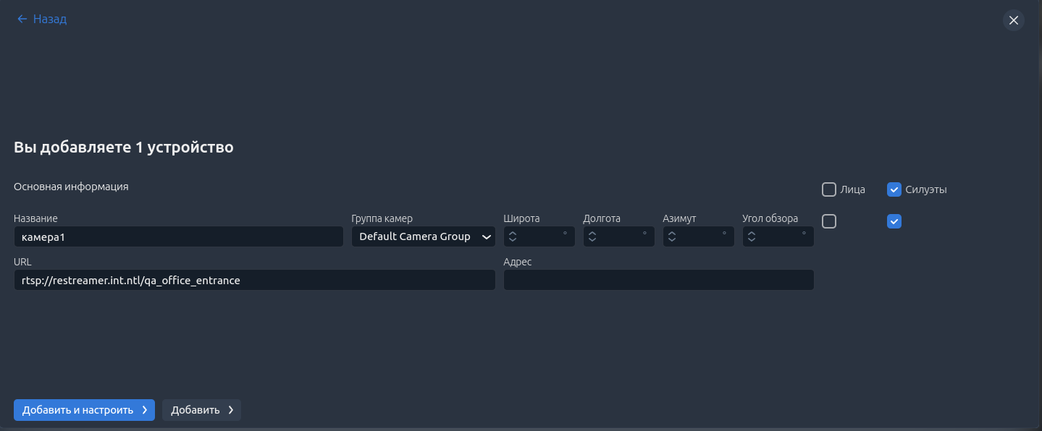
Рисунок 6 - добавление камеры.
Таким образом для демонстрации работы системы было выделено 4 камеры. В таблице (таблица 3) использованы такие термины как угол вертикального наклона и угол горизонтального наклона. Они обозначают отклонение оптической оси видеокамеры от горизонтальной или вертикальной плоскости относительно среднего роста человека (160 см) и от вектора движение объектов соответственно.
Далее добавляем искомый объект в картотеку (рисунок 7). После чего запускаем систему и начинаем получать детекты. Система работает.

Таблица 3
Название камеры | Разрещение видеопотока | Вертикальный угол наклона | Горизонтальный угол наклона
камера1 | 1280х720 | 15 градусов | 30 градусов
камера2 | 1920х1080 | 5 градусов | 45 градусов
камера3 | 1080x1920 | 15 градусов | 30 градусов
камера4 | 1920x1080 | 20 градусов | 30 градусов

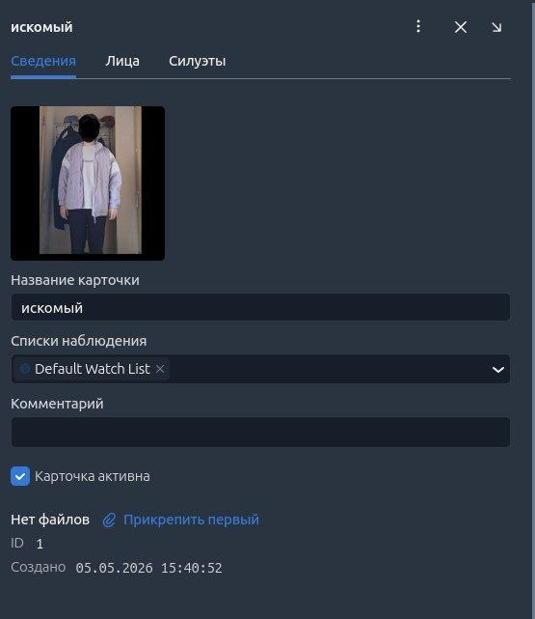
Рисунок 7 - искомый объект

Рассмотренная выше инсталляция - пример одно-серверной установки. В этом случае модули видеодетекции и остальное приложение работают на одном компьютере (рисунок 8). Если приложение принимает и обрабатывает малое количество информации. Но если необходимо охватить большее количество видеопотоков, то одно-серверное приложение может не справиться с нагрузкой на видеокарту. Для этого приложением предусмотрено многосерверная установка.
.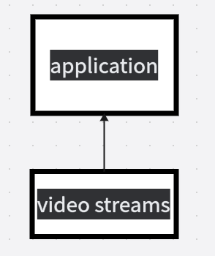
Рисунок 8 - визуализация одно-серверной установки

Для этого понадобится вторая виртуальная машина. Как и на основной машине, но дополнительной также будет установлены отдельные сервисы отвечающие за конкретные функции. Вспомогательный сервер будет нацелен на детекци объектов и снимать нагрузку с видеокарты основного сервера.
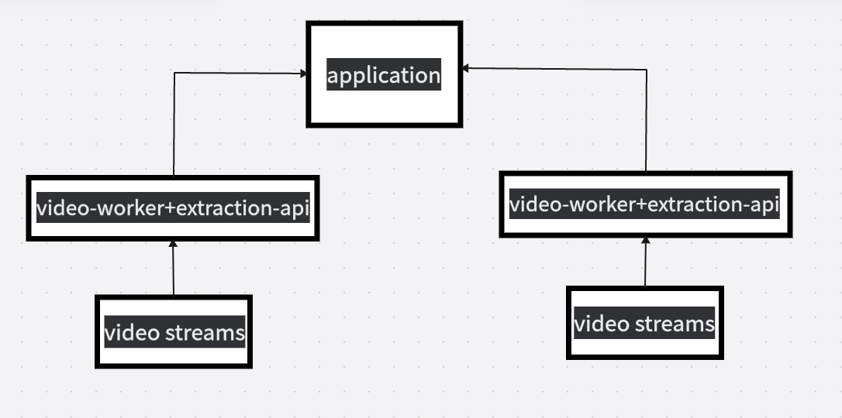
Рисунок 9 - многосерверная установка

Для этого необходимо пройти шаги установки что уже делали выше, только с тем отличием что необходимо выбрать только сервис video-worker. Docker-compose файл, а также файлы конфигураций будут лежать в корневой папке /opt/app_name, аналогично центральному серверу. Остается только прописать в конфигурационных файлах IP адрес аналогичный выбранному ранее на основном сервере и перезапустить систему.
Аналогичным образом можно создать несколько worker-node дублирующих друг друга и подхватывающих видеопоток. Данная технология обеспечит отсутствие очередей на обнаружение, избавить от долгой задержки между попаданием объекта в кадр и оповещении о соответствующем событии, а также увеличит срок службы видеокарты сервера, снимаю с нее нагрузку.
В этом блоке продемонстрирован кусок работы видеоаналитического программного обеспечения. Таких запросов, сработок и событий в крупных городах может превышать несколько тысяч в день. Обеспечить стабильность работы системы, отправку и детекцию ответов, это важная задача в работе администратора системы.

3. Анализ данных и методология улучшения качества распознавания
В ходе работы системы видеоаналитики были получены эпизоды и события искомого объекта. Необходимо проанализировать полученные данные и выявить слабые места в работе системы и улучшить качество ее работы. В таблице ниже были внесены данные о результате распознавания. Известно что “искомый” был в поле зрения каждой камеры три раза
Таблица 4
Название камеры | Появление перед камерой | Сработки
камера1 | 3 | 4
камера2 | 3 | 3
камера3 | 3 | 0
камера4 | 3 | 3

Видно что камеры 2 и 4 отработали ожидаемый результат, на камере 1 ложная сработка, а камера 3 вообще не обнаружила объект. Для этого необходимо обратиться к каждой проблеме и понять, какими способами можно ее избежать в дальнейшем.
Начнем с анализа ложной сработки на камере 1. Действительно видно, что очень похожий силуэт попадает в поле зрение и считывается камерой за “искомого“ (рисунок 10). Для анализа проблемы необходимо обратиться к сущности самого события, а именно к значению confidence. Этот параметр можно также назвать порогом срабатывания.
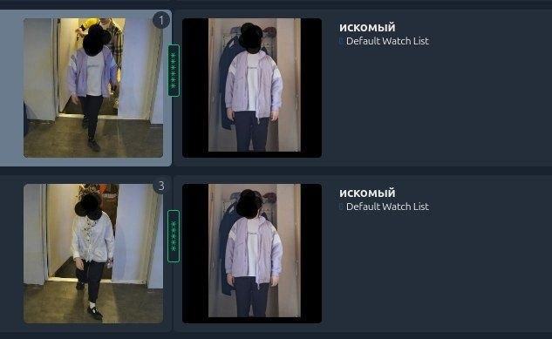
Рисунок 10 - ложная сработка

Упрощая - это параметр говорит о том насколько объект из события похож на целевой объект. В выработках “искомого” параметр confidence равен 0.7519, 0.8013 и 0.7362, в то время как этот же параметр у ложной сработки равен 0.6614. Из этого можно сделать вывод, что оптимальный параметр confidence, который должно пропускать приложения равен 0.7 и объекты с параметром ниже, не должны отрабатываться. Настроить камеру и систему так, чтобы не пропускать объекты с confidence ниже 0.7 несколькими способами. Первый - это настроить универсальный порог срабатывания непосредственно в самом приложении. Но это не самый надежный вариант в данной ситуации, так за затронет не только проблемную камеру, но и остальные три. Второй - это добавить проблемную камеру в отдельную группу камер с такими же проблемными видеопотоками и искусственно задать им такой порог сработки (рисунок 11).

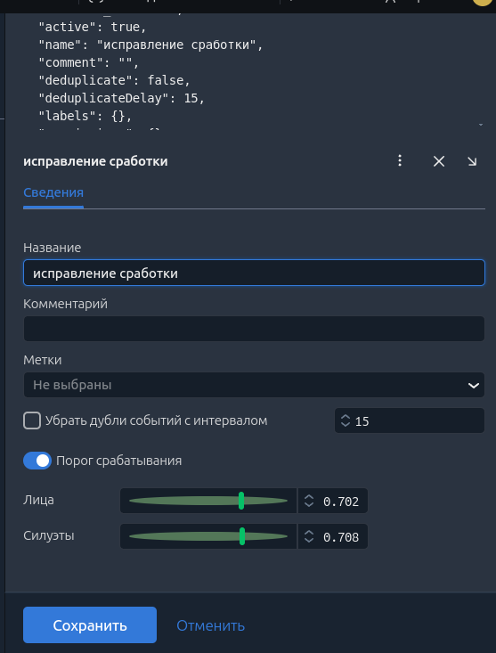
Рисунок 11 - настройки для группы камер.

Такой вариант исправления ошибки рабочий, может быть неудобен, так как группы камер формируются согласно общему признаку (например группа камер “спортивный праздник” или группа камер “улица Ленина”) и не всегда удобно выделять отдельную группу под проблемные камеры. Остается третий способ - пропатчить камеру с помощью curl запроса. С точки зрения приложения камера на обработке - это сущность именуемая job. Таким образом с помощью команды curl 127.1:18810/job/ffsec-camera:1 | jq можно вывести информацию о камере, в которой содержатся такие значения как ссылка на видеопоток, ip адрес детектора, статус работы камеры, количество задетекченых и не задетекценых объектов. Здесь нас интересует параметр filter_min_quality, который является встроеным трешхолдом для срабатывания. На данной камере filter_min_quality равен 0.6.
Рисунок 12 - информация о камере через терминал

Далее необходимо составить curl запрос, который исправить это значение на нужное. В итоге полученный запрос выглядит следующим образом: curl -s -X PATCH 127.1:18810/job/ffsec-camera:1 -H 'Content-Type: application/json' -d '{"stream_settings":{"detectors":{"body":{"filter_min_quality": 0.7}}}}'.
После корректировки порога срабатывания на данной камере, не было зафиксировано ложных сработок.
Данная проблема возникла на одной камере, но может возникать на нескольких сразу. Решением будет массовый патчинг камер через использование скрипта или иного кода, который обращается непосредственно в API приложения. Для примера рассмотрим следующее решение:
- Собрать информацию о проблемных камерах и их трешхолды
- Поместить ID камер, которым необходимо исправить трешхолд в один файл
- Прменить curl команду cat cams | xargs -I % curl -s -X PATCH 127.1:18810/job/ffsec-camera:1 -H 'Content-Type: application/json' -d '{"stream_settings":{"detectors":{"body":{"filter_min_quality": 0.7}}}}'.
Подобные решения с обращением в API можно использовать не только в исправлении трешхолдов, но и в удалении камер, добовлении камер, изменение настроек камеры итд. Также подобные обращения в API позволяют редактировать непосредственно карточки объектов, а также удалять и добавлять их.

Далее переходим к проблемной камере 3, где нет ни одной сработки. Просматривая события с этой камеры можно увидеть что видеопоток передается не корректно. Дефектом данного видеопотока является поворот изображения на 90 градусов, в результате чего ни один из объектов не может быть корректно распознан (Рисунок 13). Подобные ошибки исправляются в веб-интерфейсе приложения, где можно настроить как система будет принимать тот или иной видеопоток (Рисунок 14). В результате данных манипуляций, повторный поиск “искомого” выявил совпадения, в следствии чего можно считать исправление успешными.

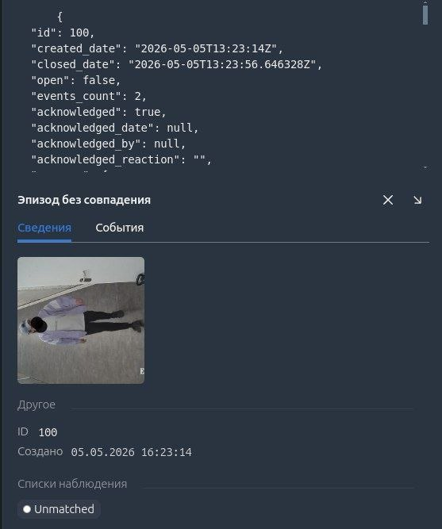

Рисунок 13 - отсутствие сработок
.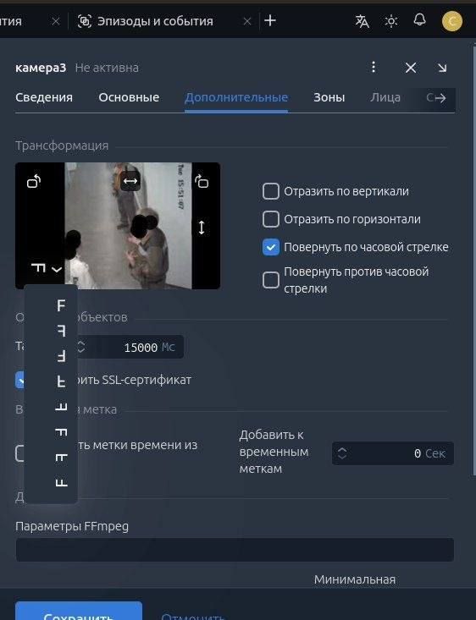

Рисунок 14 - исправление видеопотока

. 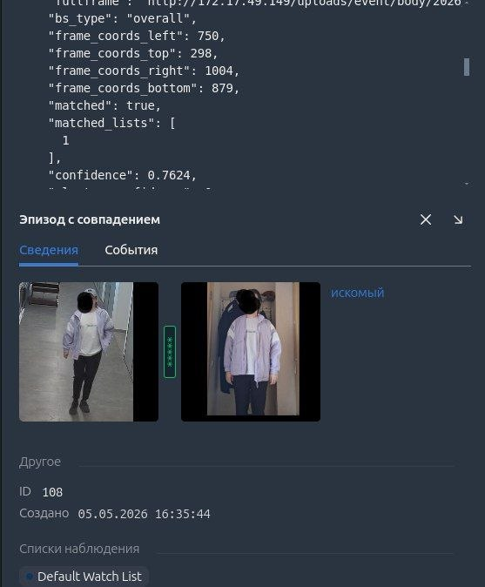
Рисунок 15 - детекция после исправления

Также одно из вспомогательных практик, позволяющий точнее определить целевой объект, будет являться создание и добавление атрибутов. Атрибутом может являться очки, цвет одежды, рос, возраст, наличие медицинской маски, наличие спец одежды итд. Доступные атрибуты прописаны в лицензии, и детектируются, при заведении карточки в картотеку. Некоторые из них могут являться основными, например наличие каски, в целях обеспечение безопасности жизнедеятельности, но а нашем случае такие атрибуты как цвет одежды и головной убор, могли предотвратить ложную детекцию на камере 1.
Выше были рассмотрены методологии улучьшение качества распознования объектов. Все проблемы, оказавшие влияение на систему были исправлены.

Заключение
В данном проекте были решены следующие задачи
Разобраны правовые аспекты регулирующий применение видеоаналитики.
Развернута и настроена система распознавания объектов.
Даны рекомендации по улучшению процесса распознавания и идентификации объектов.

В заключении хочется сказать что, использование камер видеонаблюдения и мониторинга всегда было востребовано в области безопасности, но с ростом и развития нейронных сетей искусственного интеллекта, данная сфера преобразилась и начала расти. Поскольку технология довольно молодая, она все еще остается не самой совершенной. Ложные сработки и несработки остается повседневной рутиной и объектов работы для отделов разработки и анализа данных. Пока что технически невозможно создать идеальную систему безопасности, способную с максимальной точностью идентифицировать и нейтрализовать угрозу. Но многие страны в том числе Россия и Китай. Развитие подобных технологий подталкивает инвесторов и компании к вливанию ресурсов в подобные системы, стимулируя рост и скорое развитие технологии.
Для специалиста информационной безопасности - это новый вызов. Стандартные практики применяемые в построения архитектуры безопасности инфраструктуры используются для защиты персональных данных, а также для защиты видеопотока от потенциального повреждения злоумышленником. Отказоустойчивость системы важно наравне с безопасностью данных. Защита от DDOS атак и работа с повседневной нагрузкой, еще одна цель для специалиста информационной безопасности.
Из всего вышеперечисленного можно сделать вывод, что подобные системы станут неотъемлемой частью жизни граждан, если не стали уже. Специалист безопасности столкнется с ними не только в рамках работы с оной, но и в просто на рабочем месте в рамках сервиса внутреннего пользования компании. А защита подобной системы является критической наравне с иными системами, хранящими данные пользователей.

Список литературы
1.Документация по работе с приложением Findface multi - https://docs.ntechlab.com/projects/ffmulti/ru/2.2/
2. Статья Хабр “Видеоаналитика в реальном времени” - https://habr.com/ru/companies/sibur_official/articles/952870/
3. Статья Macroscop “Как работает видеоаналитика: принципы, алгоритмы, применение” - - https://macroscop.com/o-kompanii/blog/videoanalytyka
4. Статья Хабр “Нейронные сети для начинающих” - https://habr.com/ru/articles/312450/
5. Статья Хабр “ Распознования образов с помощью искуственного интелекта” - https://habr.com/ru/articles/709432/
6. Статья Forbs “МВД начало применять cистему распознавания силуэтов людей и машин” - https://www.forbes.ru/newsroom/tehnologii/433067-mvd-nachalo-primenyat-cistemu-raspoznavaniya-siluetov-lyudey-i-mashin
7. Tadviser Обзор “Подсистема автоматической регистрации сценариев индексирования видеоинформации (ПАРСИВ)” - https://www.tadviser.ru/index.php/%D0%A1%D1%82%D0%B0%D1%82%D1%8C%D1%8F:%D0%A0%D0%BE%D1%81%D1%81%D0%B8%D0%B9%D1%81%D0%BA%D0%B8%D0%B9_%D1%80%D1%8B%D0%BD%D0%BE%D0%BA_%D0%A1%D0%A3%D0%91%D0%94._%D0%9E%D0%B1%D0%B7%D0%BE%D1%80_TAdviser_2025
8. Статья Хабр “ Власти Москвы доработают систему распознавания лиц для отслеживания преступников” -https://habr.com/ru/news/575904/
9. Консультант плюс “ Федеральный закон "О персональных данных" от 27.07.2006 N 152-ФЗ (последняя редакция)” https://www.consultant.ru/document/cons_doc_LAW_61801/
10. Конcультант плюс “Персональные данные” https://www.consultant.ru/law/ref/personal-data/
11. Metanit “Утилита curl и отправка сетевых запросов” https://metanit.com/os/linux/7.5.php
12. Gitverse “Что такое cURL и как им пользоваться” https://gitverse.ru/blog/articles/development/430-chto-takoe-curl-i-kak-im-polzovatsya
13. Статья Хабр “Docker для начинающих: что это такое и как пользоваться” https://habr.com/ru/companies/netologyru/articles/967546/
14. Статья Forbes “Строчки кода: как улучшить качество видеотрансляций без затрат” https://www.forbes.ru/tehnologii/364181-strochki-koda-kak-uluchshit-kachestvo-videotranslyaciy-bez-zatrat
15. Статья Хабр “Критерии качества работы видеоаналитики” https://habr.com/ru/articles/258841/
16. Журнал "Системы безопасности" статья “Оптимизация систем видеонаблюдения: важно качество!” https://www.secuteck.ru/articles/optimizaciya-sistem-videonablyudeniya-vazhno-kachestvo
17. Статья Хабр “Правда и ложь систем распознавания лиц” https://habr.com/ru/companies/recognitor/articles/418127/
18. Статья Хабр “Как на самом деле работает распознавание лиц” https://habr.com/ru/companies/ntechlab/articles/586770/
19. Статья cvc.ai “Распознавание лиц: законно ли видеонаблюдение с ИИ” https://cvc.ai/raspoznavanie-lic-zakon
20. Статья Securityrussia “Распознавание лиц «А» до Я», как использовать в видеоаналитике, видеонаблюдении и контроле доступа” https://securityrussia.com/blog/face-recognition.html
21. Консультант плюс, 572-ФЗ «О биометрии» https://www.consultant.ru/document/cons_doc_LAW_436110/
22. Статья Cyberleninka “Использование систем видеонаблюдения, в противодействии преступности” https://cyberleninka.ru/article/n/ispolzovanie-sistem-videonablyudeniya-v-protivodeystvii-prestupnosti/viewer
23. Портал правительства Mосквы “Городская система видеоанблюдения. Единый центр хранения и обработки данных” https://mosgortelecom.mos.ru/napravlenie_deyatelnosti/videonablyudenie 24. Статья Афиша Дейли “Что такое Fan ID и почему все против - Афиша Daily” - https://daily.afisha.ru/sport/22122-v-rossii-vvodyat-fan-id-dlya-pohoda-na-futbol-eto-mozhet-grozit-pustymi-tribunami/
25. Банки ру “ По лицу в метро? Лучше не надо” https://www.banki.ru/news/daytheme/?id=10955448

